**Сушко Ирына Адамова (Suszkowna Jryna)**

8 мая 1819 г – крещение (НИАБ 136-13-894, лист 101, №24/1819-р (об)).

**НИАБ 136-13-894:** Лист 101. **Метрическая запись №24/1819-р (ориг).**

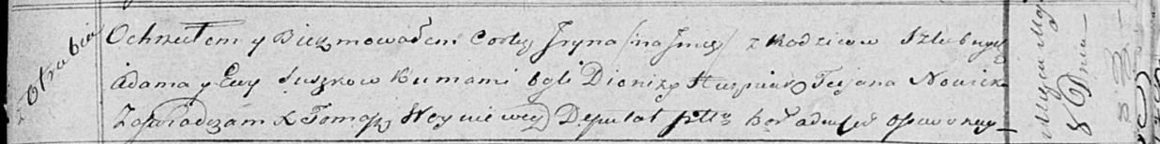

Осовская Покровская церковь. 8 мая 1819 года. Метрическая запись о крещении.

Suszkowna Jryna – дочь родителей с деревни Отруб.

Suszko Adam – отец.

Suszkowa Ewa – мать.

Huzniak Dionizy – кум.

Nowicka Taciana – кума.

Woyniewicz Tomasz – ксёндз.